219ª Ata da Reunião Extraordinária do Conselho Municipal de Assistência Social - CMAS, do Município de Jacareí – SP, Gestão 2023/2025 realizada aos vinte e seis dias do mês de junho do ano de dois mil e vinte e cinco, na Sala dos Conselhos – Situado na Rua Lamartine Delamare, 153, Centro, Jacareí / SP. Estiveram presentes dos conselheiros: TITULARES E SUPLENTES: Representando o Poder Público: Alexandre Bonafé Brito (Secretaria de Esportes e Recreação), Everaldo Fernandes dos Santos (Secretaria de Esportes e Recreação), Adriana dos Santos Antônio (Secretaria de Saúde), Maria Lúcia Almeida Ramos (Fundação Pró-Lar), Sueli Aparecida de Oliveira (Representante Secretaria de Assistência Social), Lucélia Maia Lopes (Representantes dos Trabalhadores Sociais da SAS), Cristian Peterson de Lima Ivo (Representante da SAS de Programas de atendimento à Criança e Adolescente), Diane Pereira dos Santos (Representante dos trabalhadores Sociais da SAS), Fabiana Barbosa Almeida Livramento (Secretaria de Saúde), Cláudia Magalhães Caparroz (Representante dos Trabalhadores Sociais da SAS), Daiane Soares dos Santos (Representante da secretaria de Educação) . Representando a Sociedade Civil: Ivan de Almeida Sales de Oliveira (Representante das Entidades de Trabalhadores Sociais), Flávia Aparecida Gonçalves Nascimento (Representante das Entidades Sociais que atuam com idoso), Tanja de Vasconcelos Viana (Representante dos Usuários da Assistência Social), Edinalda de Oliveira Silva Alves (Representante dos Usuários da Assistência Social), Marisa Alves de Carvalho Batista (Representante das Entidades de Trabalhadores Sociais), Mariana Lopes Zoppi (Representante das Entidades Sociais que atuam com a Pessoa com Deficiência), Solange Aparecida Perretti (Representante dos Movimentos Religiosos). AUSÊNCIAS JUSTIFICADAS: Regina Lúcia da Silva Faria (Representante dos Movimentos Religiosos). AUSÊNCIAS NÃO JUSTIFICADAS: Ana Cleide Caires do Nascimento (Representante da SAS de Programas de atendimento à Criança e Adolescente), (Rayana Gabrielle da Silva (Representante Secretaria de Assistência Social), Marly Aparecida de Souza Andrade (Representante da Fundação Pró-Lar), Iris Fernandes de Oliveira (Representando secretaria de Educação), Bruno Mazzeli (Representante dos Trabalhadores Sociais da SAS), Galileu Amaro de Faria dos Santos (Representante dos Usuários da Assistência Social), Aline Leite Oliveira (Representante das Entidades Sociais que atuam com a Pessoa com Deficiência), Nádia Cristina Dias (Representante das Entidades Sociais que atuam com a Criança e Adolescente. Estavam presentes ainda, o Supervisor da Gestão da Informação, Stefano de Figueiredo Barbosa, Senhora Márcia Sandra Leite – Diretora de Gestão do SUAS, a senhora Tatiana Goldar Campos – Diretora da Proteção Social Básica, a senhora Elaine Marciano Silva Farinelli – Diretoria de Gestão Administrativa e Financeira, a senhora Djenane Aparecida dos Santos, supervisora do setor de Monitoramento. Por motivos particulares o presidente Ivan de Almeida Sales de Oliveira se atrasou, e após verificação de quórum com a presença de 11 (onze) Conselheiros Titulares e 6 (seis) Suplentes a reunião do Conselho Municipal de Assistência Social deu início às oito horas e trinta minutos, com o presidente Ivan cumprimentando a todos os presentes, e dando as boas-vindas a conselheira Diane Pereira dos Santos, representante da Secretaria de Assistência Social, indicada através do Oficio 487/2025/ GAB-SAS, sendo essa a primeira pauta. Após, o presidente Ivan leu o Oficio 510/2025 GAB-SAS – Apresentação de carga suplementar de recurso estadual, referente a segunda Pauta, onde consta: considerando a deliberação do CONSEAS nº 11, de 27 de maio de 2025, que dispõe sobre a destinação de recursos financeiros por meio do Fundo Estadual de Assistência Social, informamos que o valor total destinado ao município de Jacareí é de: Total Geral: 700.308,76 (setecentos mil, trezentos e oito reais e setenta e seis centavos). A Diretora da Proteção Social, a senhora Tatiana Goldar Campos, se apresentou e em seguida fez a apresentação do destino do recurso do Crédito Suplementar Estadual, Benefício Eventual, com o elemento de despesa para Auxilio Funeral de R$ 38.690,60 (trinta e oito mil, seiscentos e noventa reais, e sessenta centavos), e para o serviço co financiado: CRAS, tendo como elemento de despesas valor de 99.263,23 (noventa e nove mil, duzentos e sessenta e três reais e vinte e três centavos. Conforme planilhas a seguir:
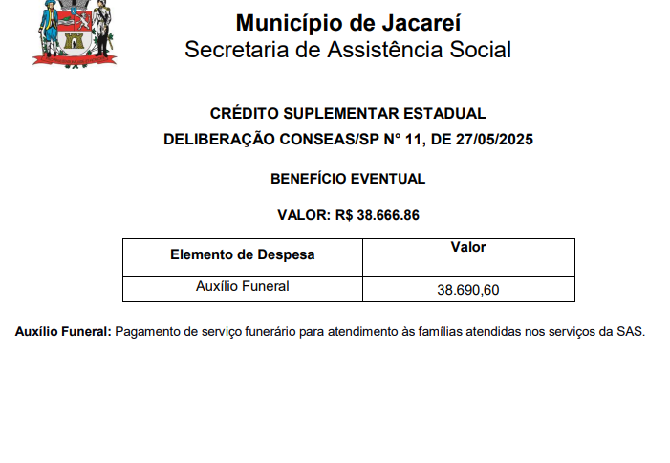
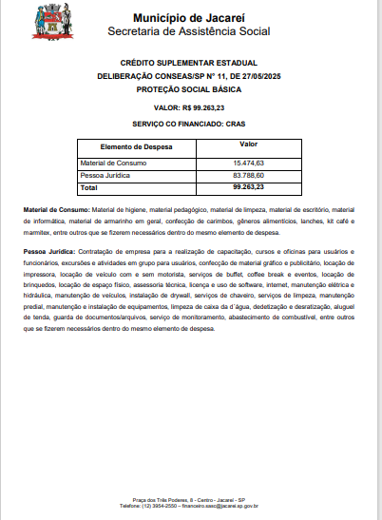

Em seguida a diretora da Proteção Especial, senhora Liz Grace, se apresentou, e em seguida fez a apresentação do destino do recurso do Crédito Suplementar Estadual, serviço financiado: Centro Pop, no valor de 259.282,48 (duzentos e cinquenta e nove mil, duzentos e oitenta e dois reais e quarenta e oito centavos) e serviço co financiado: Casa de passagem, com o elemento de despesa no valor de R$ 303.072,45 (trezentos e três mil setenta e dois reais e quarenta e cinco centavos), conforme planilha a seguir:

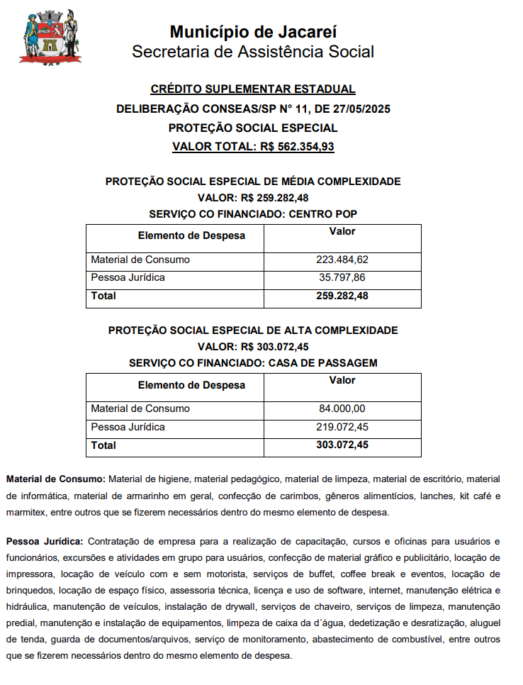
Após a apresentação o presidente Ivan abriu a palavra aos conselheiros para questionamentos e dúvidas. A conselheira Sueli questionou as diretoras sobre as ausências das justificativas. A diretora Liz Grace comprometeu-se a encaminhá-las, o que foi devidamente cumprido. Em seguida colocou a pauta em votação, sendo aprovado por unanimidade, com uma abstenção, da conselheira Flávia Aparecida Gonçalves Nascimento (Representante das Entidades Sociais que atuam com idoso), que havia acabado de chegar. A terceira pauta, o oficio nº 509/2025 – GAB/SAS, que diz respeito a apresentação das deliberações da 13ª Conferência Municipal de Assistência Social. Foram apresentadas as propostas pela supervisora do monitoramento Djenane Aparecida dos Santos, e os detalhes dessa apresentação serão documentados em uma ata separada. Dando seguimento a reunião, o presidente Ivan anunciou quarta pauta: Ofício 521/2025 GAB/SAS – Apresentação do Plano de ação da Vigilância Socioassitencial. A diretora de Gestão, Márcia Sandra fez apresentação da pauta, explicando que o recurso da deliberação do CONSEAS nº 36/2024, com atualização CONSEAS nº 38/2024, foi apresentado para aprovação do Conselho no final do ano passado e que o recurso era voltado exclusivo para capacitação. O supervisor de Gestão da Informação, Stefano de Figueiredo Barbosa se apresentou e juntamente com a supervisora do monitoramento Djenane Aparecida dos Santos, fizeram a apresentação do Plano de Ação da Vigilância Socioassistencial do município de Jacareí, considerando a deliberação do CONSEAS nº 36/2024, de repasse financeiro para custeio de ações voltadas ao desenvolvimento das macro atividades da Vigilância Socioassistencial nos municípios do estado de São Paulo e apresentado a este conselho em novembro de 2024. Após apresentação, o presidente Ivan abriu a palavra aos conselheiros para questionamentos e dúvidas, em seguida colocou a pauta em votação, sendo aprovado por unanimidade. Passando para a quinta pauta, a deliberação sobre o pedido de inscrição da Associação Ain karin, o presidente Ivan explicou aos conselheiros sobre processo de pedido de inscrição da OSC que estava parado desde dezembro de 2024, devido a troca de presidente do CMAS, seguida de troca de Secretário Executivo, que foi retomado após um contato da Organização Social solicitando uma resposta ao CMAS. O presidente Ivan leu o relatório de análise do pedido de primeira inscrição da OSC Ain Karim, que sugeria pelo indeferimento do pedido. Em seguida abriu a palavra aos conselheiros para questionamentos e dúvidas. Após, colocou a pauta em votação, sendo aprovada por unanimidade. Passando para a sexta pauta , a eleição do primeiro secretário, da sociedade Civil, da mesa diretora, o presidente Ivan explicou aos conselheiros, que com a saída da conselheira Arlete, a mesa diretora ficou com uma vacância, e após conversas entre eles, foi eleita a conselheira Mariana por aclamação. Continuando a sétima pauta dizia a respeito das vacâncias das comissões de Primeira Inscrição e Controle Social do Programa Bolsa Família. Sendo assim, se manifestou a conselheira Solange para a comissão de primeira inscrição e as conselheiras Diane e Tanja para a comissão do Controle Social do Programa Bolsa Família. Encerrado as pautas da reunião, o Presidente Ivan passou a comunicar os informes: que as Organizações Sociais: Ong Espaço Mulher e Recomeçar apresentaram os documentos segundo a Resolução 14 de 15 de maio de 2014, e que na próxima reunião serão designados os conselheiros que irão analisar; que chegou a este Conselho uma manifestação da equipe do CREAS I, acerca da representação dos trabalhadores do SUAS no CMAS de Jacareí, o presidente fez uma linha do tempo sobre a permanência da conselheira Lucélia no Conselho, e em seguida leu a manifestação do CREAS I, o Oficio nº 82/2025 – CMAS enviado para a Secretaria de Assistência Social, solicitando informações sobre a situação funcional da servidora e conselheira e o Ofício 489/2025 – GAB/ SAS respondendo ao oficio do CMAS. O Presidente Ivan comunicou aos conselheiros que essa questão estava resolvida, uma vez que teria sido deliberada pela plenária. A conselheira Cláudia pediu a palavra para dizer que mudou de opinião quanto a seu voto da referida questão ao discutir sobre o assunto com colegas de trabalho, e entender que a permanência da Conselheira no Conselho abre precedente para no futuro os trabalhadores da Assistência Social serem representados por pessoas com função gratificada ou comissão, e isso pode dar margem para o conselheiro não ter autonomia ao votar. A Conselheira expôs que não concordou com o envio do oficio para a Secretaria de Assistência Social ter se dado antes de passar o assunto pela plenária, e que por conta disso sofreu retaliação por parte da chefe, mas que o assunto já estaria resolvido. O presidente Ivan se justificou dizendo que precisava de subsidio para resolução da questão; continuando os informes, comunicou que o Conselho realizará a Conferência sem assessoria externa; leu o email enviado pela SAS comunicando visita da Unidade de Articulação Institucional às Organizações Sociais; e comunicou sobre o Oficio 488/2025 – GAB-SAS - reunião da Secretaria de Assistência com os presidentes dos Conselhos. O presidente Ivan informou que os assuntos da pauta tinham encerrados, e solicitou aos conselheiros que enviem sugestões de pauta para as próximas reuniões, destacando que o espaço está aberto a todos. Antes de encerrar a reunião a conselheira Sueli questionou se haveria uma reunião para discutirem os detalhes da Conferência, o presidente acatou a sugestão e a reunião foi marcada para o dia 03 de julho, de forma híbrida, às oito horas e trinta minutos. Assim, o Presidente agradeceu a presença de todos, e a reunião ordinária foi encerrada às onze horas e quarenta e cinco minutos. Eu, Adriana Gomes Pinto, Secretária Executiva do Conselho Municipal de Assistência Social, lavrei a presente ata, que após lida e aprovada, será assinada pelo Presidente e Secretária Executiva do CMAS e será anexado a lista de presença assinada dos Conselheiros e Visitantes.

Ivan de Almeida Sales de Oliveira

Presidente do CMAS

Gestão 2023 / 2025

Adriana Gomes Pinto

Secretária Executiva do CMAS

